CEEP NEWTON SUCUPIRA
TÉCNICO EM INFORMÁTICA

EDSON SANTANA SENA

A INTELIGENCIA ARTIFICIAL COMO
ALIADA PARA SEGURANÇA

SALVADOR
2026

EDSON SANTANA SENA

A inteligência artificial como
aliada para a segurança

Trabalho apresentado a CEEP Newton Sucupira como requisito de avaliação final do curso de técnico em informática

Professor: Marcos Brandão

SALVADOR
2026

RESUMO

Este trabalho de conclusão de curso analisa o papel transformador da Inteligência Artificial (IA) no setor da segurança pública e privada. Com o aumento da complexidade das ameaças digitais e físicas, a pesquisa investiga como ferramentas baseadas em aprendizado de máquina (Machine Learning) e processamento de imagem podem otimizar a proteção de dados e pessoas. A fundamentação técnica aborda o funcionamento de algoritmos de reconhecimento facial, análise preditiva de crimes e o uso estratégico de aeronaves remotamente pilotadas (drones) integradas a redes de alta velocidade. A metodologia baseia-se em revisão bibliográfica e na análise de estudos de caso relevantes, como o impacto do ransomware WannaCry e a implementação de sistemas biométricos no estado da Bahia. Os resultados indicam que, embora a IA ofereça uma precisão e agilidade sem precedentes, sua aplicação deve estar estritamente alinhada à Lei Geral de Proteção de Dados (LGPD) e a princípios éticos que mitiguem vieses algorítmicos. O trabalho conclui que a segurança na era digital é uma responsabilidade compartilhada, onde a tecnologia atua como um multiplicador da capacidade humana para garantir a integridade e a disponibilidade da informação.
Palavras-chave: Inteligência Artificial; Segurança da Informação; Reconhecimento Facial; LGPD; Drones; Cibersegurança.

SUMÁRIO

1 INTRODUÇÃO 6
2 DESENVOLVIMENTO 7
2.1 APLICAÇÕES DA INTELIGENCIA ARTIFICIAL NA SEGURANÇA 7
2.1.2 Análise de vídeos de vigilância 7
2.1.3 Segurança residencial inteligente 7
2.1.4 Rastreamento de ativos 7
2.1.5 Previsão de Crimes 8
2.1.6 Monitoramento de redes sociais 8
2.2 FERRAMENTAS DE INTELIGÊNCIA ARTIFICIAL 8
2.2.1 O nascimento da inteligência artificial 9
2.2.2 Funcionamento da IA. 12
2.2.3 Diferentes sistemas de reconhecimento facial 13
2.2.4 As principais vantagens 13
2.2.5 Motivos para investir em reconhecimento facial 15
2.3 O que realmente é IA 16
2.3.1 Quem inventou 17
2.3.2 Para que serve 17
2.3.3 Quem usa 18
2.3.4 Efeitos colaterais 19
2.3.5 Quem é contra 19
2.3.6 Reconhecimento facial em defesa da sociedade 20
2.4 O uso de drones na segurança 23
2.4.1 O que são drones? 23
2.4.2 Qual a contribuição dos drones para segurança pública? 24
2.4.3 Vigilância e monitoramento 25
2.4.4 Usabilidade dos drones na segurança 25
2.4.5Segurança pública 26

3 CONSIDERAÇÕES FINAIS 26
REFERÊNCIAS 26

1INTRODUÇAO

A Inteligência Artificial (IA) já é uma realidade e tem desempenhado um papel importante em diversos setores ao longo dos anos, e nas questões relacionadas à segurança isso não é diferente.
O aumento da criminalidade, seja física ou cibernética, exige soluções inovadoras e eficazes para proteger pessoas, propriedades e informações.
Nesta situação desafiadora, a inteligência artificial torna-se uma aliada fundamental, fornecendo uma variedade de ferramentas e recursos para modernizar e melhorar as operações de segurança em diversas áreas.
Com os avanços tecnológicos, as soluções baseadas em IA têm sido utilizadas com sucesso para identificar e responder as novas ameaças, com maior agilidade e precisão. Desde análise de dados, reconhecimento facial, previsão de crime, monitoramento de redes sociais e defesa cibernética, a inteligência artificial tem se mostrado não apenas como uma tecnologia autônoma, mas também um complemento que potencializa outras soluções de segurança.
Contudo, é importante lembrar que o uso da IA ​​deve obedecer às normas e regulamentos legais. As empresas devem compreender as regras para garantir que estas tecnologias sejam desenvolvidas e utilizadas de forma responsável, respeitando os direitos humanos, a privacidade e os princípios éticos.

2 DESENVOLVIMENTO

2.1 APLICAÇÕES DA INTELIGENCIA ARTIFICIAL NA SEGURANÇA
2.1.1 Reconhecimento facial: Através do uso de imagens captadas por câmeras de vigilância em espaços públicos, a inteligência artificial consegue identificar comportamentos suspeitos e reconhecer indivíduos em tempo real
2.1.2 Análise de vídeos de vigilância: Além do reconhecimento facial, a inteligência artificial é utilizada na análise de vídeos de monitoramento para detectar comportamentos suspeitos ou atividades criminosas. Por meio de algoritmos de visão computacional, é possível monitorar grandes quantidades de vídeos em tempo real e alertar as autoridades sobre situações que demandam intervenção.
2.1.3 Segurança residencial inteligente: Uma das aplicações mais acessíveis da inteligência artificial está na área da segurança particular, por meio de sistemas inteligentes. Essas soluções empregam algoritmos de IA para identificar intrusos, vigiar ambientes e gerenciar dispositivos domésticos. Por exemplo, as câmeras de segurança com inteligência artificial conseguem distinguir entre movimentos normais e atividades suspeitas, enviando notificações aos proprietários em caso de invasão. Além disso, esses sistemas podem se integrar a fechaduras eletrônicas e sistemas de alarme, dando mais proteção e controle sobre a segurança da residência.
2.1.4 Rastreamento de ativos: As empresas podem se beneficiar da IA para monitorar em tempo real a localização de ativos valiosos, como veículos e cargas. Os algoritmos analisam dados de GPS, sensores e outras fontes para fornecer informações precisas sobre a localização dos equipamentos. Isso não apenas ajuda a evitar perdas e roubos, mas também otimiza a logística e o gerenciamento de frota, melhorando a eficiência operacional.

2.1.5 Previsão de Crimes: Os algoritmos de IA têm sido utilizados na previsão de crimes, analisando um grande volume de dados para identificar padrões e tendências. Isso permite uma resposta mais rápida e eficiente na identificação de atividades ilícitas.
2.1.6 Monitoramento de redes sociais: A IA também ajuda a monitorar as redes sociais em busca de possíveis ameaças. As ferramentas são ensinadas para detectar padrões de comportamento e linguagem associados a atividades criminosas, como discurso de ódio, planejamento de atos violentos ou compartilhamento de fake news. Com a identificação antecipada dessas ações, as autoridades podem intervir de forma mais eficaz.
A inteligência artificial representa uma evolução para o setor de segurança para diferentes aplicações. Com uso consciente e responsável da ferramenta é possível ampliar a segurança em diversos setores, contribuindo de forma positiva para a segurança e o bem-estar de nossa sociedade.

2.2 FERRAMENTAS DE INTELIGÊNCIA ARTIFICIAL

A inteligência artificial é uma área de estudo da computação que visa construir máquinas capazes de realizar tarefas complexas que exigem habilidades humanas, como a capacidade de raciocinar e aprender.
As ferramentas de inteligência artificial podem ser divididas em duas categorias: as baseadas em regras e as baseadas em dados, as ferramentas baseadas em regras são aquelas que utilizam um conjunto finito de regras para resolver problemas, já as ferramentas baseadas em dados usam algoritmos para analisar grandes quantidades de informações e identificar padrões, que podem ser divididas em duas categorias: softwares e hardwares.

2.2.1 O nascimento da inteligência artificial
A Inteligência Artificial (IA) surgiu da necessidade de reproduzir o raciocínio humano em máquinas, durante a Segunda Guerra Mundial, os cientistas tentaram criar computadores que pudessem processar informações rapidamente para auxiliar nas decisões militares, essa busca resultou na criação do primeiro computador digital, o ENIAC.
Alan Turing é o criador dos testes de Turing, que consistem em avaliar a capacidade de uma máquina se passar por um ser humano na conversa por escrito, que se propõe a modelar o funcionamento do cérebro humano com o objetivo de construir máquinas que possam pensar e aprender, o seu precursor foi Alan Turing, um matemático britânico que desenvolveu a teoria da computação moderna nos anos 1940.

A inteligência artificial (IA) está se tornando cada vez mais presente em nossas vidas, desde aplicativos de celular que nos ajudam a chegar ao nosso destino, até sistemas que monitoram o tráfego aéreo, a tecnologia está cada vez mais envolvida em nossas vidas, a IA também está sendo cada vez mais utilizada em segurança pública, sistemas de reconhecimento facial estão sendo implantados em aeroportos e câmeras de vigilância para auxiliar na identificação de suspeitos, alguns policiais já usam softwares de IA para analisar dados criminais e prever onde e quando crimes podem ocorrer, a IA também está sendo usada para monitorar redes sociais e identificar ameaças à segurança pública, como discursos de ódio e incitação à violência, com todas essas ferramentas à disposição, a inteligência artificial pode ser um grande aliado na luta contra o crime.

Reconhecimento facial é uma tecnologia utilizada desde filtros nas redes sociais até controle de acesso.

As tecnologias inovadoras de biometria que surgiram ao longo dos anos tornaram ainda maior a procura por equipamentos que otimizem tempo e dinheiro, quando o assunto é segurança e controle de acesso.

Em um mundo em que até mesmo os smartphones são desbloqueados por meio de reconhecimento facial, portar um crachá ou objeto semelhante para entrada em empresas e condomínios já é uma prática um tanto quanto antiquada.
Figura 1– Sistema de monitoramento inteligente com identificação em tempo real.
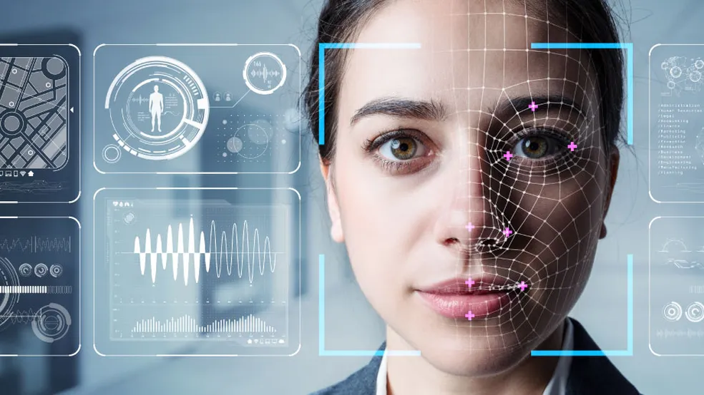
Imagem da internet
Para se ter ideia, segundo uma recente pesquisa realizada pela Surfshark, 92% dos países na América do Sul utilizam recursos de reconhecimento facial. É o percentual mais alto dentre todos os continentes.
Essa tecnologia está sendo aplicada em diversos usos – desde os filtros utilizados em redes sociais até o controle de acesso em empresas, condomínios e na segurança pública. Nos últimos anos, aliás, muitas organizações têm realizado investimentos neste recurso que, cada vez mais, ganha relevância ao atrair a atenção das pessoas.

2.2.2 Funcionamento da IA.

"O funcionamento da IA moderna para segurança baseia-se em Redes Neurais Convolucionais (CNNs), um tipo de aprendizado profundo (Deep Learning) especializado no processamento de dados com topologia em grelha, como imagens. Esses algoritmos decompõem a imagem em camadas para identificar padrões complexos, desde bordas simples até características biométricas específicas, permitindo que o sistema aprenda e evolua a partir de grandes bases de dados (Big Data)."

Com uma grande evolução a partir da década passada, o reconhecimento facial é uma tecnologia de validação que, inicialmente, consistia em mapear o rosto de um indivíduo capturando-o por uma imagem. Esse antigo mapeamento determinava distâncias específicas entre os pontos da face, como olhos, boca e nariz.
Após o aprimoramento da tecnologia, atualmente, é possível utilizar até mesmo a dilatação da pupila, textura da pele ou expressões e movimentos. O sistema de biometria facial utiliza um banco de dados que armazena fotos dos visitantes e faz o mapeamento das características do rosto das pessoas de forma rápida.
Depois que a imagem é capturada, um software analisa a face e, se for reconhecida pela base de dados, libera o acesso. Tudo isso para agregar maior segurança, tornando esse recurso tão confiável quanto a impressão digital, por exemplo.

2.2.3 Diferentes sistemas de reconhecimento facial

Existem dois modelos para implementação do controle de acesso por reconhecimento facial. O primeiro deles é a utilização de um equipamento com câmera embutida e um software embarcado que faz a análise das faces.

Já no outro caso, a instalação do sistema de reconhecimento facial é feita por meio de software instalado em um servidor externo. Nesse modelo, a estrutura de câmeras existentes no condomínio pode ser aproveitada

2.2.4 As principais vantagens:

O reconhecimento facial vem ganhando maior destaque na segurança por sua praticidade e confiabilidade, além de trazer mais segurança e higiene para todos. Afinal, nenhuma parte do corpo é tocada durante a identificação para o acesso. Esse é um grande diferencial em tempos de pandemia, quando a eficiência e a agilidade precisam andar juntas.

Outras vantagens são: mais segurança no acesso de pessoas a áreas restritas, praticidade e rapidez, menor risco de falhas e uma rápida implementação (entre 7 e 30 dias).

Além de reduzir despesas organizacionais e sair na frente quando pensamos na relação custo x benefício, a segurança eletrônica tende a proporcionar mais tranquilidade e comodidade para as empresas, condomínios e residências.

Comparado a outras tecnologias biométricas de segurança, o reconhecimento facial apresenta uma abordagem menos invasiva que os demais recursos. Isso sem contar que ele também é menos suscetível a alterações e oferece a possibilidade de mapeamento em áreas amplas e com grande circulação de pessoas.

Reconhecimento facial vem ganhando maior destaque na segurança por sua praticidade e confiabilidade.
Figura 2 -segurança corporativa e IA
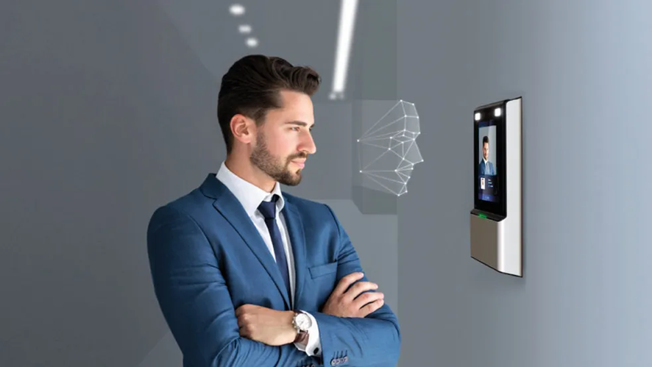Imagem da internet

2.2.5 Motivos para investir em reconhecimento facial

Essa tecnologia já é uma realidade no mercado e ela só tende a crescer daqui para frente. Atuando em conjunto com outras medidas que podem ser personalizadas de acordo com o que você precisa, a segurança de empresas, condomínios e, até mesmo, residências se torna mais dinâmica e eficiente.

O reconhecimento facial combinado com uma portaria remota, por exemplo, aumenta ainda mais a segurança do local, pois essa segunda solução pode fazer o controle tanto dos entornos quanto da área interna.

Empresas de segurança especializadas como a DELPHOS, por exemplo, oferecem esse modelo de projeto personalizado, que atende a necessidade específica de cada cliente. Por isso, ele deve ser considerado na hora da contratação de um serviço.

Figura 3 – Esquema de pontos nodais para mapeamento facial por IA.
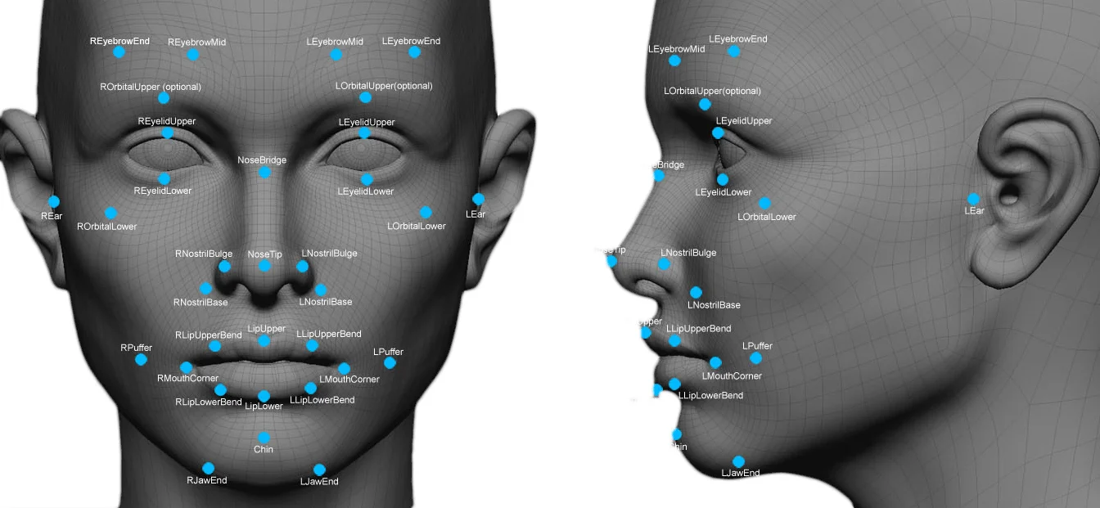
. Figura 1 – Esquema de pontos nodais para mapeamento facial por IA.

2.3 O que realmente é IA:
Reconhecimento Facial (Face ou Facial Recognition) é uma técnica de identificação biométrica (assim como a impressão digital) em que um software mapeia matematicamente os traços faciais de uma pessoa e, por meio de algoritmos, é capaz de compará-los a uma imagem digital do rosto dessa mesma pessoa, reconhecendo (ou negando) sua identidade.
A fase de mapeamento do rosto leva em conta os chamados pontos nodais — nome dado às características que fazem com que as pessoas tenham feições tão distintas umas das outras. Distância entre os olhos, largura do nariz, profundidade das órbitas oculares, forma das maçãs do rosto e comprimento da linha da mandíbula são alguns exemplos de pontos nodais usados pelo Reconhecimento Facial. Há cerca de 80 na face humana.
A medição de um rosto, ou seja, a relação entre esses pontos, cria uma geometria espacial única, que é armazenada em forma de dados (chamada de template ou faceprint). Quando uma nova imagem digital (que pode ser foto, vídeo ou captura ao vivo) é apresentada, o software faz a comparação.
Segundo Jorge Luís Gregório, professor do curso superior tecnológico de Sistemas para Internet da Faculdade de Tecnologia do Estado (Fatec) Jales, o Reconhecimento Facial é uma das possibilidades de aplicações de duas subáreas da Ciência da Computação: a Visão Computacional e o Processamento Digital de Imagens. O propósito da primeira é fazer com que os computadores sejam capazes de “entender” características de imagens, assim como a visão humana. “Já o Processamento Digital de Imagens se ocupa em desenvolver algoritmos capazes de otimizar, modificar e, principalmente, extrair informações de imagens digitais.”
Hoje, já é possível que as imagens sejam feitas em câmeras que possuem sensores 3D, o mapeamento siga a mesma lógica e o Reconhecimento Facial, dessa forma, seja ainda mais preciso — menos passível de erro em função da luminosidade e capaz de reconhecer uma pessoa de perfil.

2.3.1 Quem inventou:
Em1964 matemático e cientista da computação americano Woodrow Wilson Bledsoe considerado o pai do Reconhecimento Facial criou um sistema híbrido: o mapeamento de características do rosto era feito manualmente (eram listadas 20 delas), em um dispositivo gráfico chamado The RAND Tablet (uma pequena tela que tem uma caneta específica) e os dados eram colocados no computador que poderia, então, fazer o reconhecimento.

2.3.2 Para que serve:
Para substituir chaves, códigos numéricos ou biometria de outros tipos (como a de impressão digital e de leitura da íris ou da córnea). Nestes casos, o Reconhecimento Facial permite a entrada de pessoas em locais privados e/ou garante que somente as autorizadas acessem determinados espaços (como condomínios, escolas, clubes, academias etc). Permite, ainda, o desbloqueio de devices, como o aparelho celular, entre outros.
Luiza Mesquita, coordenadora da área de inovação do Instituto de Tecnologia e Sociedade do Rio (ITS Rio), diz que o Reconhecimento Facial é usado principalmente para praticidade e segurança. “No caso de uma empresa, por exemplo, pode identficar em segundos a presença de um intruso ou de alguém que represente qualquer tipo de ameaça.”
Outra finalidade é ser ferramenta de uso policial para detecção de suspeitos ou criminosos, até mesmo em multidões. Uma vez que haja uma base de dados, o Reconhecimento Facial é uma via de acesso a todos os dados das pessoas listadas (RG, CPF, endereço, local de trabalho etc.) Essa utilização é bastante controversa e, no Reino Unido, grupos de direitos civis dizem que pode inclusive apontar erroneamente alguém, acusando pessoas inocentes.
Há, ainda, o uso para entretenimento, como em alguns jogos no Xbox e no Playstation e pelo Facebook. Há anos a plataforma reconhece rostos e sugere que os usuários se marquem. Em dezembro do ano passado, houve o anúncio de três novos serviços, agora para segurança, como avisar que uma foto sua foi colocada na rede ou, ainda, de que está sendo usada no perfil de outra pessoa. Para isso, é preciso que o usuários optem por esse alerta.
Em animais, o uso do Reconhecimento Facial está começando. A indústria global Cargill anunciou uma parceria com uma empresa de computação para mapear vacas, acompanhando comportamento, padrões alimentares e saúde geral do gado, além de enviar alertas instantâneos diretamente aos agricultores. Já pesquisadores da Michigan State University (MSU), nos Estados Unidos, desenvolveram um software de Reconhecimento Facial para proteger do perigo primatas como mico leão dourado e lêmures.

2.3.3 Quem usa:
Empresas privadas, governos e pessoas físicas (por meio de aparelhos celulares). Alguns exemplos são o já citado Facebook; a Amazon, que tem o chamado Rekognition (vendido para o governo dos Estados Unidos); a Apple, com o Face ID (usado não apenas para desbloquear o iPhone X como também para fazer compras em suas plataformas), o Google com o Facenet (organização de fotos); a Microsoft com o Face (também para organização de fotos entre outros serviços), a Mastercard, com o Mastercard Idendity Check (para fazer pagamentos).
Segundo Gregório, o governo chinês implantou um gigantesco sistema de vigilância. “As câmeras, espalhadas por todo o país, são dotadas de inteligência artificial e, além de usar sofisticadas técnicas de reconhecimento facial, são conectadas ao banco de dados da polícia, permitindo identificar suspeitos e até comportamentos criminosos.” O país usa ainda Reconhecimento Facial dentro de escolas para apontar alunos que não se comportam bem. A Receita Federal brasileira usa, desde agosto de 2016, o sistema de Reconhecimento Facial em aeroportos, para identificar passageiros de voos internacionais.

2.3.4 Efeitos colaterais:
Possibilidade de erro e não detectar pessoas negras de pele mais escura, principalmente mulheres. Esta questão tem sido apontada por especialistas em diversas publicações, dentre elas a Wired e o New York Times. Há, ainda, a questão da violação de privacidade.

2.3.5 Quem é contra:
Grupos da sociedade civil que apontam a possibilidade de erro na criminalização de pessoas e o viés racista e de gênero (como explicado acima). Mesquita diz que há inúmeras organizações e ativistas de proteção da privacidade que trabalham levantando os reveses que a ferramenta pode trazer. “Já houve casos nos Estados Unidos, por exemplo, de ações judiciais contra empresas como o Facebook, por violações.
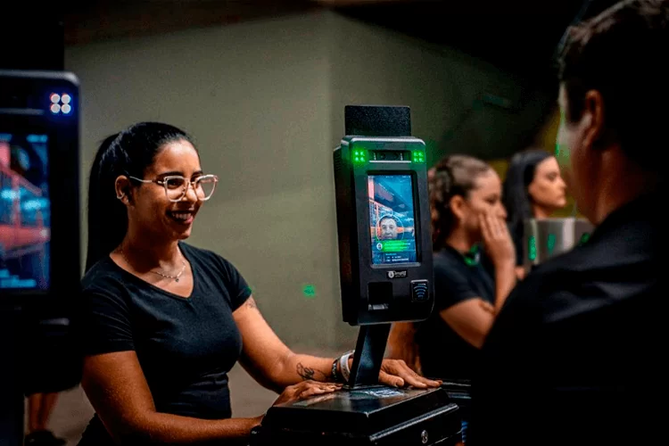

2.3.6 Reconhecimento facial em defesa da sociedade

Ainda que não haja regulamentação específica, parte dos estados brasileiros já utiliza mecanismos de reconhecimento facial para efetuar prisões. Aprovada em 2018, a Lei Geral de Proteção de Dados (LGPD) prevê em seu artigo 4º a criação de uma lei complementar para regular o uso dessas informações para fins de segurança pública, mas, nesse período, não houve avanço dos projetos.
Figura 2 – Sistema de monitoramento inteligente
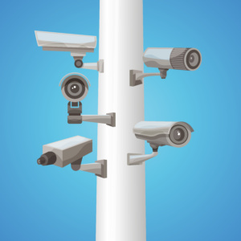
Fonte: Elaboração própria (2026)

Estados já prenderam mais de 1,7 mil pessoas com uso de reconhecimento facial
A ausência de norma geral fez com que cada estado tratasse de maneira distinta a sua aplicação. Dados levantados pela revista eletrônica Consultor Jurídico mostram que apenas cinco estados informam quantas pessoas já foram presas com o uso da biometria facial: Bahia, Sergipe, São Paulo, Rio de Janeiro e Roraima.

Ao todo, puxados pela Bahia, responsável por 90% das detenções, essas unidades da federação prenderam mais de 1,7 mil pessoas. Por outro lado, enquanto alguns estados como Paraná e Santa Catarina dizem não utilizar a biometria para fins policiais, outros informam que estão com estudos avançados e já dispõem de orçamentos milionários para investir em câmeras com esse propósito, como no caso do Tocantins.
É importante ressaltar que as secretarias estaduais respondem pela atuação das Polícias Civil e Militar, e não pela segurança em âmbito municipal. Segundo dados do projeto O Panóptico, do Centro de Estudos de Segurança e Cidadania (Cesec). Projetos municipais ativos: há mais de 200 que tratam do tema, alguns deles com investimentos milionários e boa parte associada às Guardas Civis.

Bahia
O método é utilizado de forma efetiva para fins de segurança pública desde o ano de 2019, quando no Carnaval de Salvador foi feita a primeira prisão de uma pessoa com o uso das câmeras de reconhecimento facial pela Secretaria da Segurança Pública do estado. Desde então, foram presas 1.547 pessoas foragidas da Justiça em razão de mandado de prisão aberto disponibilizado no Banco Nacional de Mandados de Prisão do Conselho Nacional de justiça.

Minas Gerais
O governo, por meio da Secretaria de Justiça e Segurança Pública (Sejusp), testou, durante o Carnaval deste ano, uma tecnologia de reconhecimento facial. O software cruzou informações do banco de imagens do sistema de gestão prisional do Departamento Penitenciário de Minas
Gerais com as imagens captadas pelas seis câmeras de longo alcance e de alta definição que foram instaladas nas duas carretas do Centro Integrado de Comando e Controle Móvel, em pontos estratégicos da capital, Belo Horizonte.
A tecnologia foi bem avaliada pelos operadores da segurança pública. O objetivo é fazer outros testes para que, futuramente, seja tomada uma decisão sobre o seu uso perene em diversas ações rotineiras da segurança pública mineira. Não houve prisões durante o período de teste.

Rio de Janeiro
O estado usa o reconhecimento facial para fins de segurança pública desde o último Ano Novo e já prendeu mais de 130 pessoas com o auxílio da tecnologia.

São Paulo
A Secretaria de Segurança Pública utiliza a tecnologia de reconhecimento facial como apoio durante as ações em eventos de grande porte. Com relação à biometria facial, a pasta mantém uma parceria com o Allianz Parque (estádio do Palmeiras) que já auxiliou na captura de 52 procurados pela Justiça. Além disso, 56 pessoas que descumpriam medidas judiciais, cinco torcedores impedidos pelo Estatuto do Torcedor de frequentar estádios e 12 pessoas com uso de documentos falsos foram identificadas. Também foram localizados 275 desaparecidos por meio da tecnologia. Ao todo, o programa já foi utilizado em 275.687 torcedores.

2.4 O uso de drones na segurança

Figura 6 – Uso de drones em operações de vigilância aérea.
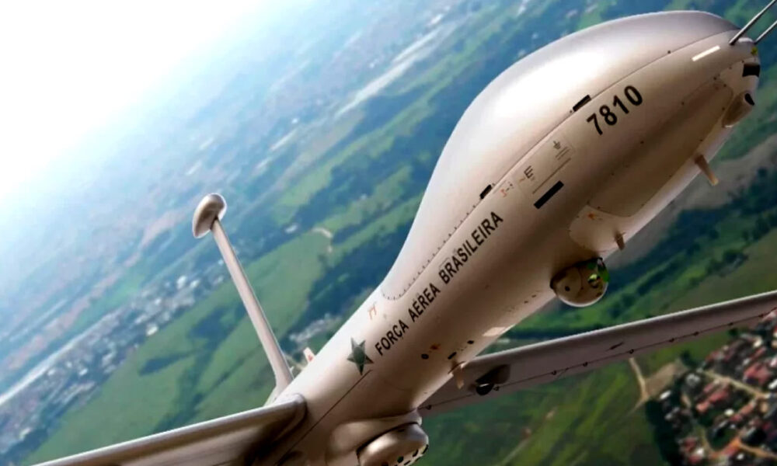
Fonte: Secretaria de Segurança Pública (2024)

Os drones têm se tornado cada vez mais presentes no cenário da segurança pública, sendo utilizados para monitoramento de eventos, controle de multidões, fiscalização de trânsito, busca e salvamento, entre outras atividades

2.4.1O que são drones?
Drones são equipamentos voadores não tripulados, controlados remotamente por um operador. Eles podem ser utilizados em diversas áreas, como na agricultura, inspeção de infraestrutura, audiovisual, entre outras.

Figura 7– Uso de aeronaves remotamente pilotadas (drones) em operações de vigilância aérea.
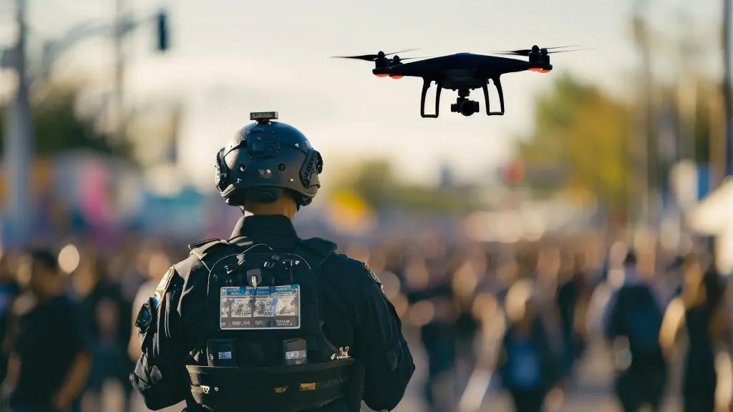
Fonte: Secretaria de Segurança Pública (2024)

2.4.2 Qual a contribuição dos drones para a segurança pública?
O uso de drones na segurança pública tem como objetivo aprimorar o monitoramento e controle do espaço público, permitindo que as autoridades possam detectar situações de risco e prevenir a ocorrência de crimes.

Essa é uma tendência que vem ganhando cada vez mais força na segurança eletrônica. Esses equipamentos estão contribuindo para reforçar o monitoramento em diversas áreas, oferecendo vantagens em termos de vigilância e resposta a emergências.

A tecnologia significativamente presente no Brasil no combate à criminalidade tem os drones como principal instrumento. Eles foram adotados por 63% das forças de segurança das 27 unidades da federação, de acordo com uma pesquisa da Escola de Direito do Rio de Janeiro, da Fundação Getúlio Vargas.
Para esse estudo, foi feita uma análise de 2.412 reportagens e publicações de grande circulação no Brasil sobre o uso de tecnologias baseadas em dados fornecidos pelas forças de segurança pública.
Esse dispositivo vem contribuindo cada vez mais para a segurança seja, pública ou privada, pois possibilita vigilância em áreas de difícil acesso, monitoramento em áreas públicas e eventos, avaliação de desastres, entre outras vantagens.
2.4.3 Vigilância e monitoramento
Os drones podem ser equipados com câmeras de alta resolução e diversos sensores. Isso permite que sejam usados para monitorar áreas extensas de forma eficiente e em tempo real. Esse recurso é muito útil em áreas de difícil acesso ou em locais onde a vigilância convencional não pode ser aplicada ou é muito cara.

2.4.4 Usabilidade dos drones na segurança

Os drones também podem ser muito úteis para monitoramento em eventos públicos, multidões e identificar rapidamente possíveis problemas de segurança ou situações de emergência médica, em grandes eventos públicos. Esses eventos podem ser manifestações, concertos, shows ou celebrações diversas.
Facilita o monitoramento de alguns locais de risco ou difícil acesso para seres humanos, como telhados, áreas remotas ou zonas de risco.
Em casos de desastres naturais ou acidentes industriais, por exemplo, os drones podem ser rapidamente implantados para avaliar danos, mapear as áreas afetadas e coordenar operações de resgate e recuperação.
Outra utilização muito importante é para o monitoramento de áreas propensas a incêndios florestais ou urbanos. É possível fazer uma detecção precoce de focos de incêndio facilitando os trabalhos de equipes de combate a incêndios.
Em algumas situações, como desastres naturais, acidentes ou em casos de pessoas desaparecidas, os drones podem ser utilizados para ajudar nas operações de busca e salvamento. É possível ter uma visão aérea, o que facilita a identificação de sobreviventes ou áreas que precisam de assistência.
Essa eficiência tem um impacto significativo na redução dos tempos de resposta e na otimização dos recursos disponíveis.

2.4.5 Segurança pública
Na segurança pública, o uso de drones tem se mostrado extremamente eficiente e ágil, devido à capacidade desses equipamentos de sobrevoar áreas extensas em tempo reduzido e transmitir informações em tempo real, possibilitando uma resposta rápida à emergência. Assim, é possível monitorar rodovias, praias e outros espaços públicos.

Em operações de patrulhamento, por exemplo, os drones podem monitorar grandes áreas urbanas ou rurais com rapidez, auxiliando as forças policiais na identificação de atividades suspeitas e prevenindo a ocorrência de crimes.

3 CONCLUSÃO

O presente trabalho demonstrou que a Inteligência Artificial (IA) deixou de ser um conceito teórico para se tornar uma ferramenta indispensável na modernização da segurança pública e privada. Através de tecnologias como o reconhecimento facial e o uso de drones, foi possível observar ganhos significativos em agilidade, precisão e eficiência no combate à criminalidade e no monitoramento de grandes áreas.
Evidenciou-se que o reconhecimento facial, apesar de sua praticidade e confiabilidade em controles de acesso e identificação de suspeitos, ainda enfrenta desafios éticos e técnicos importantes, como a possibilidade de erros em identificações e preocupações com a privacidade dos dados. Da mesma forma, o uso de drones se mostrou estratégico para operações de busca, salvamento e vigilância em áreas de difícil acesso, otimizando os recursos disponíveis e reduzindo o tempo de resposta a emergências.
Conclui-se que, para que essas inovações cumpram seu papel social de proteção e bem-estar, sua implementação deve estar estritamente vinculada ao respeito às normas vigentes, como a Lei Geral de Proteção de Dados (LGPD). A segurança digital e física na sociedade conectada é uma responsabilidade compartilhada, exigindo um equilíbrio contínuo entre o avanço tecnológico e a garantia dos direitos fundamentais dos cidadãos.

REFERÊNCIAS

BRASIL. Lei nº 13.709, de 14 de agosto de 2018. Lei Geral de Proteção de Dados Pessoais (LGPD). Disponível em: http://www.planalto.gov.br/ccivil_03/_ato2015-2018/2018/lei/l13709.htm.
CONSULTOR JURÍDICO. Estados já prenderam mais de 1,7 mil pessoas com uso de reconhecimento facial. Revista Eletrônica Consultor Jurídico, [2024?].
GREGÓRIO, Jorge Luís. Reconhecimento Facial e Ciência da Computação. [Entrevista/Citação Acadêmica]. Fatec Jales, [s.d.].
HARARI, Yuval Noah. 21 Lições para o Século 21. São Paulo: Companhia das Letras, 2018.
ONU. Organização das Nações Unidas. Relatórios sobre tecnologia e segurança pública. Nova York, [s.d.].
RUSSELL, Stuart; NORVIG, Peter. Inteligência Artificial. 3. ed. Rio de Janeiro: LTC, 2013.
SURFSHARK. Pesquisa sobre o uso de Reconhecimento Facial na América do Sul. [2023?].
UNESCO. Ethics of Artificial Intelligence. Paris, 2021.

